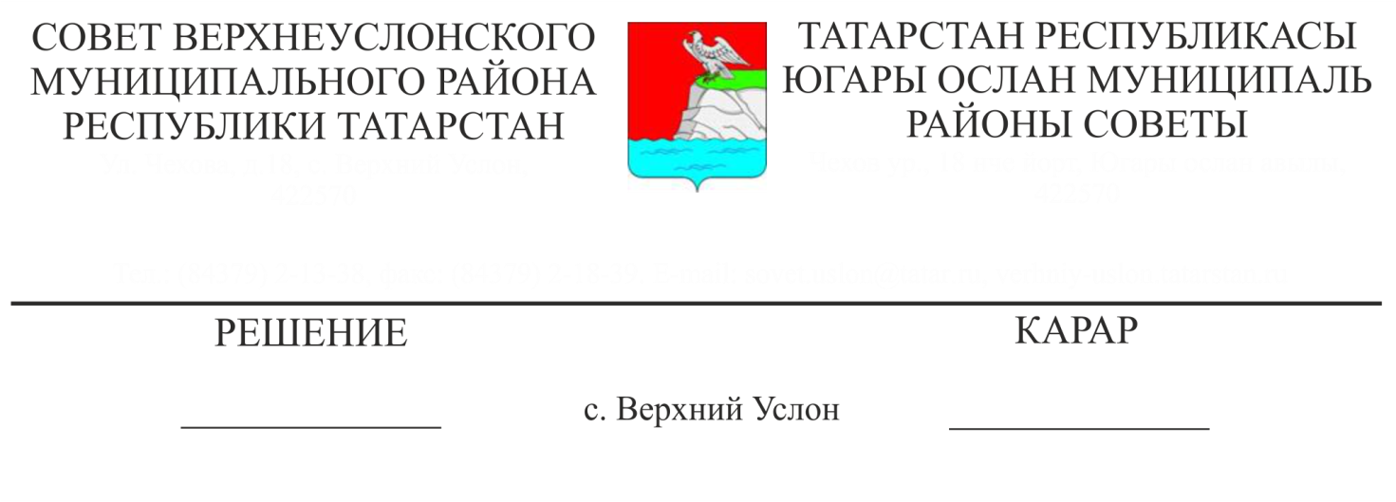

**О приостановлении действия отдельных положений Решения Совета Верхнеуслонского муниципального района «О Положении о бюджетном устройстве и бюджетном процессе в Верхнеуслонском муниципальном районе Республики Татарстан», утвержденного решением Совета Верхнеуслонского муниципального района**

**от 25 апреля 2014 года № 46-461**

Руководствуясь Федеральным законом от 30.09.2015 № 273-ФЗ «Об особенностях составления и утверждения проектов бюджетов бюджетной системы Российской Федерации на 2016 год, о внесении изменений в отдельные законодательные акты Российской Федерации и признании утратившей силу статьи 3 Федерального закона «О приостановлении действия отдельных положений Бюджетного кодекса Российской Федерации», Уставом Верхнеуслонского муниципального района,

**Совет**

**Верхнеуслонского муниципального района**

**решил:**

1. Приостановить до 1 января 2016 года действие отдельных положений Решения Совета Верхнеуслонского муниципального района «О Положении о бюджетном устройстве и бюджетном процессе в Верхнеуслонском муниципальном районе Республики Татарстан» утвержденного решением Совета Верхнеуслонского муниципального района от 25 апреля 2014 года № 46-461 в отношении составления и утверждения проекта бюджета Верхнеуслонского муниципального района на плановый период, представления в Совет Верхнеуслонского муниципального района Республики Татарстан одновременно с указанным проектом материалов на плановый период (за исключением прогноза социально-экономического развития Верхнеуслонского муниципального района Республики Татарстан, основных направлений бюджетной политики Верхнеуслонского муниципального района Республики Татарстан, основных направлений налоговой политики Верхнеуслонского муниципального района Республики Татарстан).
2. Разместить настоящее решение на официальном сайте Верхнеуслонского муниципального района и на официальном портале правовой информации Республики Татарстан.

**Председатель Совета,**

**Глава Верхнеуслонского**

**муниципального района М.Г. Зиатдинов**